附件：
标的物清单：
序号 | 商品名称 | 商品图片 | 数量 | 单位 | 单价/元 | 小计/元
1 | 佳能（Canon）EOS R5 24-105 USM镜头套机 | 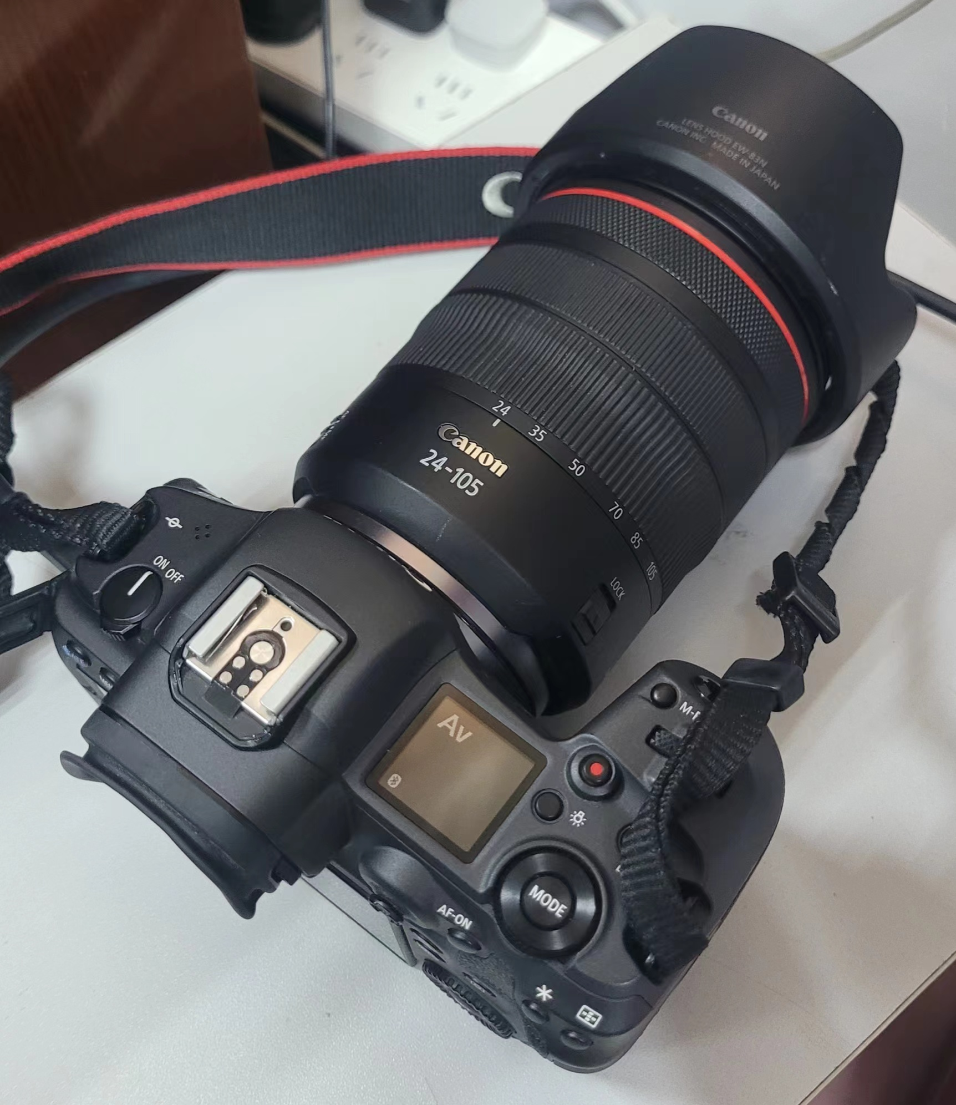 | 1 | 台
2 | 电池 佳能1p-e6nh | 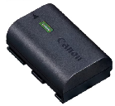 | 1 | 个
3 | 闪迪SD256 200M/S存储卡 | 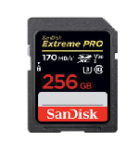 | 1 | 张
4 | 闪光灯佳能600EX-RT | 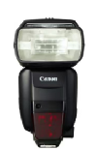 | 1 | 个
5 | 松下充电电池 | 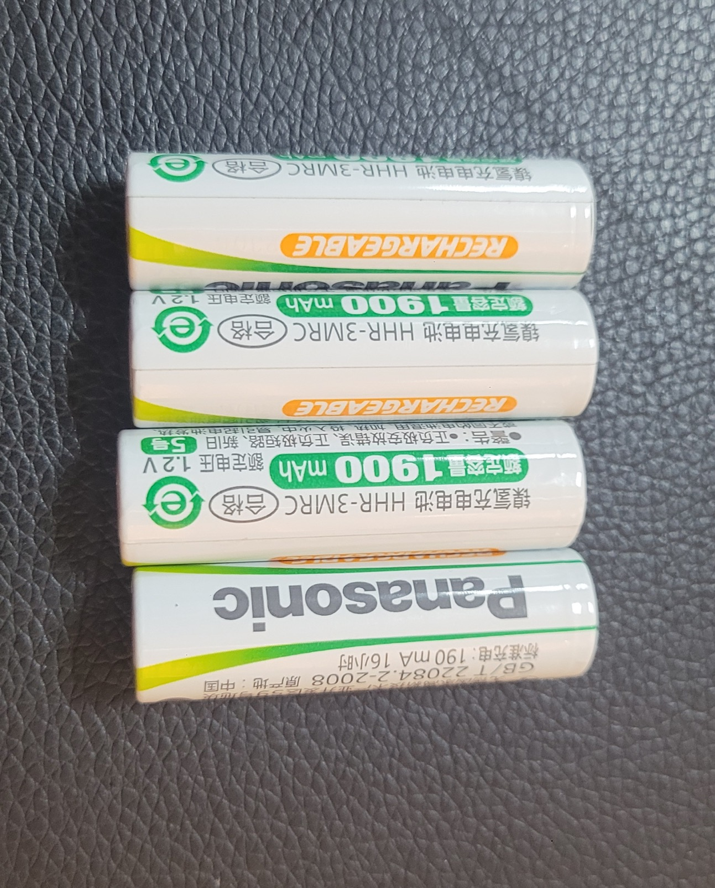 | 4 | 个
6 | 松下充电器 | 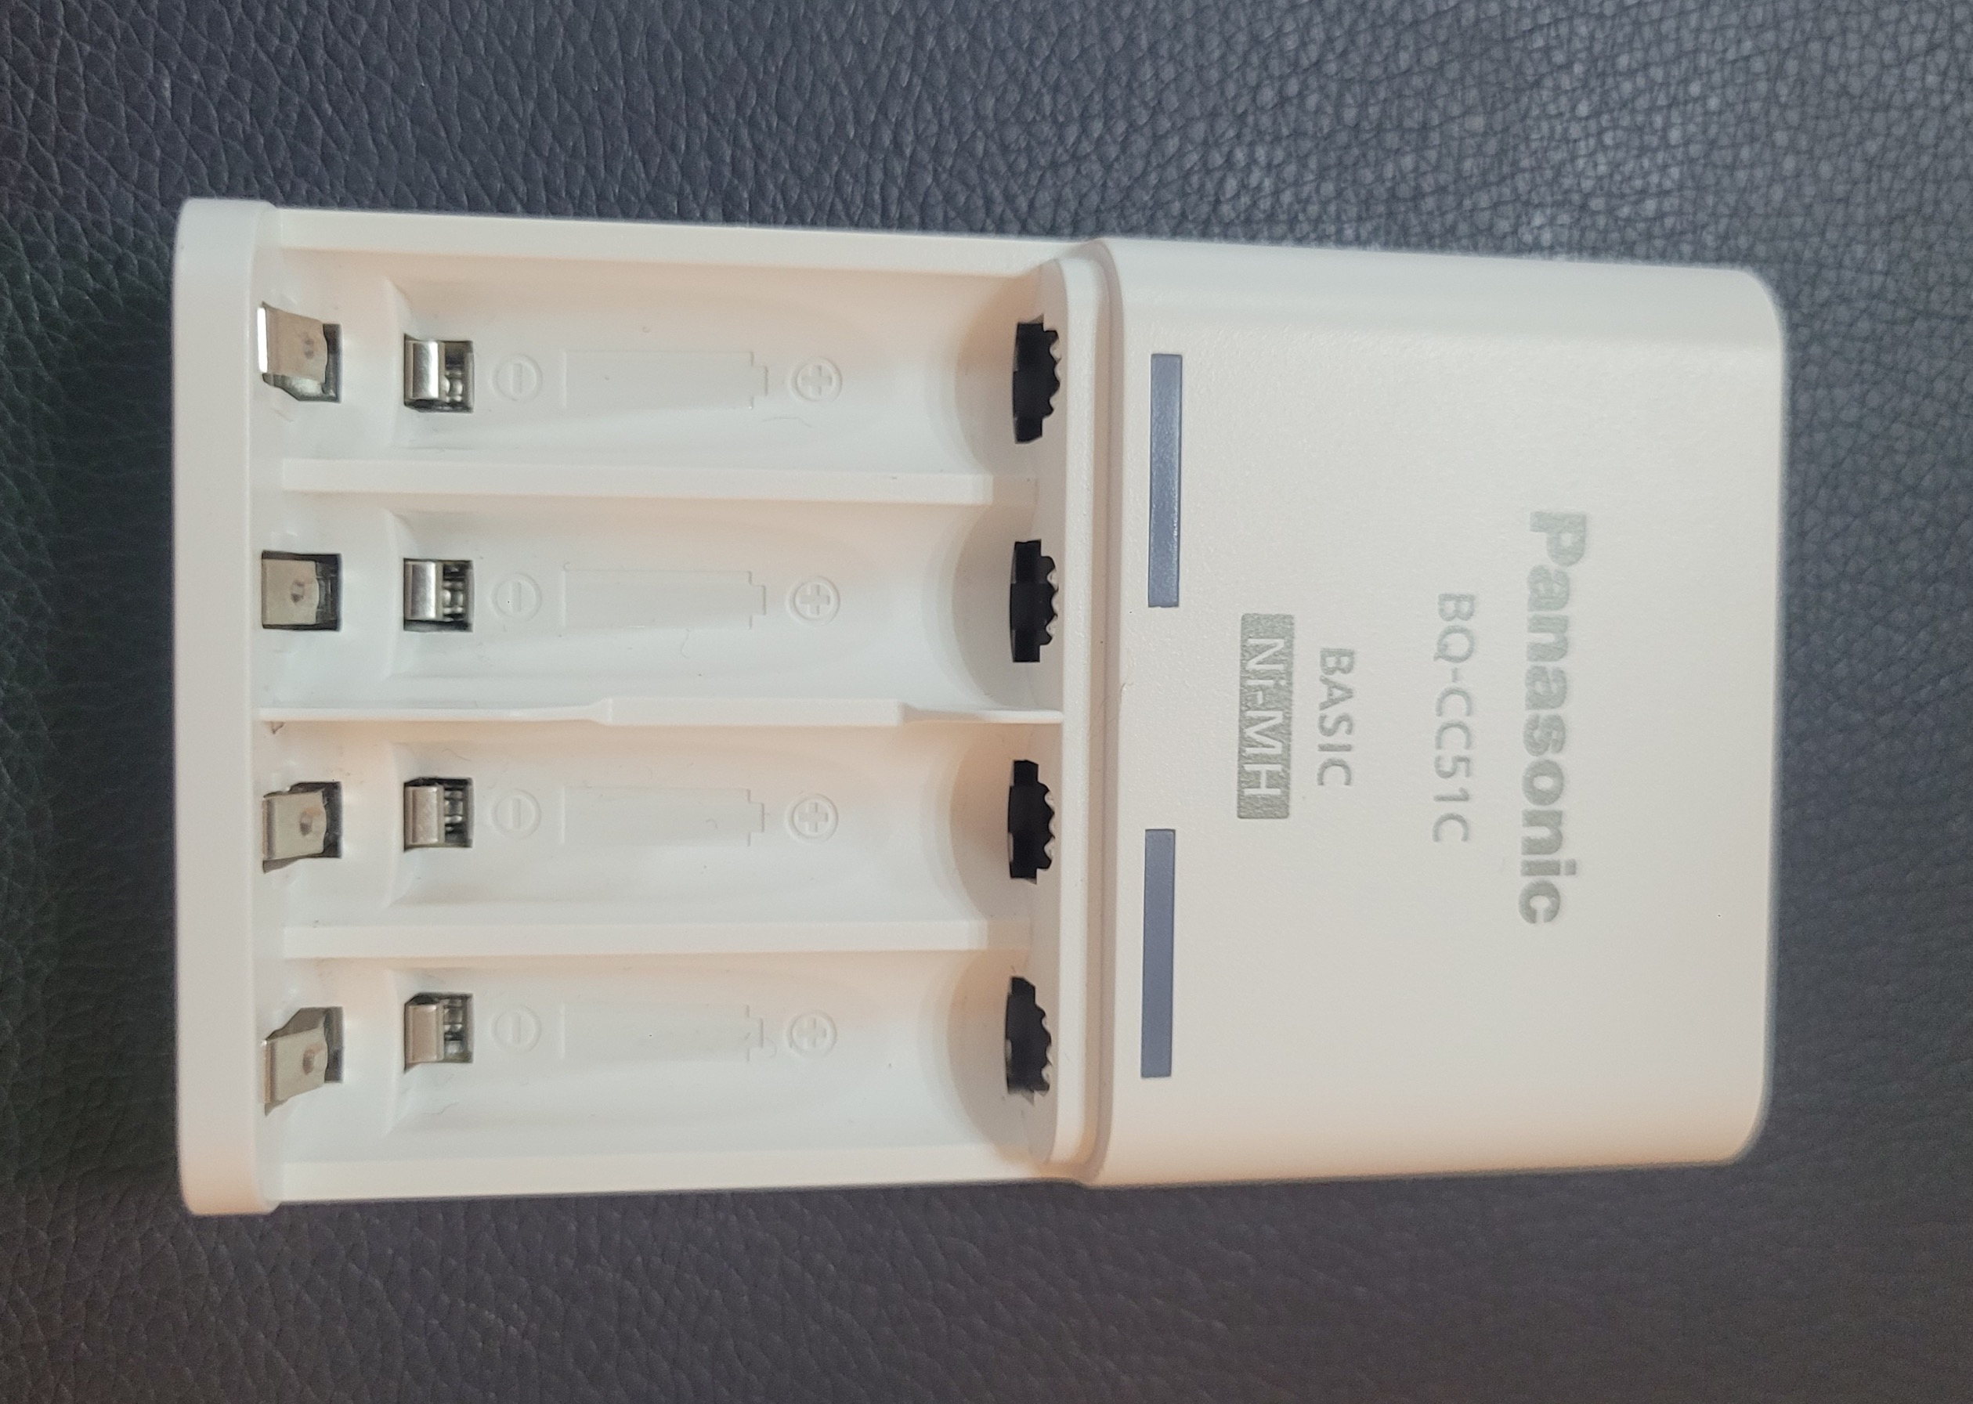 | 1 | 个
7 | 罗德 wireless goII收音话筒 发射器*2 接收器*1+配套充电盒、防风毛衣、相机连接线、苹果直连线、安卓直连线、手机线、USB线等 | 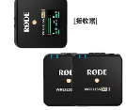 | 1 | 套
8 | DEEP德普PR150W专业高清直播补光灯 球灯*2+配套灯架、电源线等 |  | 1 | 套
9 | 富图宝 X4CS PRO 碳纤维相机三脚架 液压云台 X-4CS PROMH-4A | 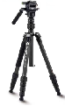 | 1 | 个
10 | 绿联落地式手机支架 1.8米 | 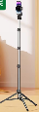 | 2 | 个
11 | 大疆 DJI0smo Mobile60M手持云台稳定器智能跟拍神器拍摄vlog增稳防抖手机自拍杆 0smo Mobile6 浅银灰 |  | 2 | 个
12 | 红米K70PRO 16GB+512GB | 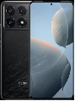 | 1 | 台
13 | 索爱小蜜蜂S638 典雅自+领夹麦克风 | 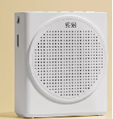 | 2 | 套
14 | Sony/索尼WH-1000XM5高解析度无线降噪头戴耳机 深夜蓝 | 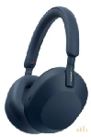 | 1 | 个
15 | 绿联蓝牙适配器接收电脑台式机 usb 模块发射 5.4免驱动无线耳机键盘 | 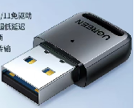 | 3 | 个

备注：以上设备含一年保修

